本科教学奖励申报操作手册
（教师端）

登录
为了您工作便利性，我们建议您使用谷歌、Edge、火狐浏览器。

灵谷寺本部校区登录
  - 打开浏览器输入统一门户地址https://portal.nsi.edu.cn
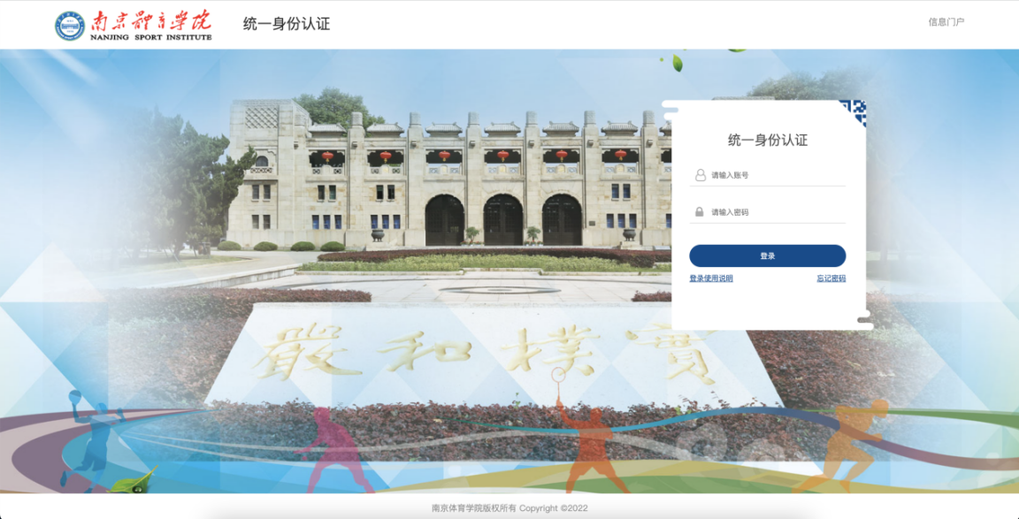
此处用户名密码是统一身份认证的用户名和密码，如果密码忘记，点忘记密码找回即可；
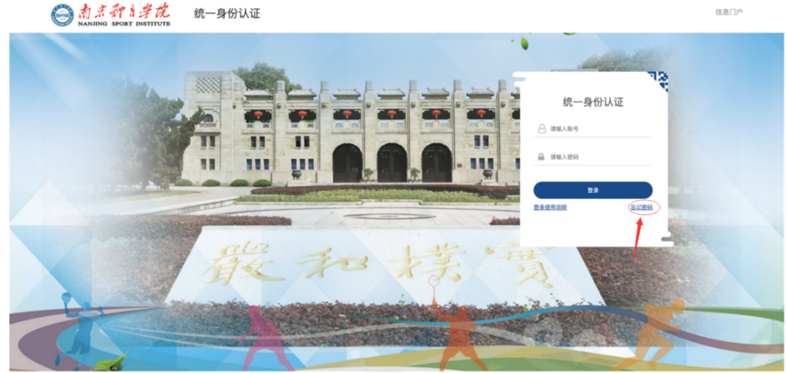

  - 输入门户账号密码，登录门户首页，下拉至门户下方有【应用推荐】标签页
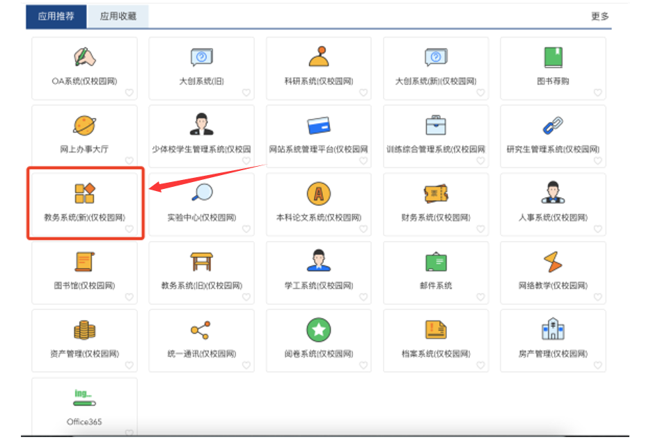
  - 点击【教务系统(新)】，即可登录新教务系统。

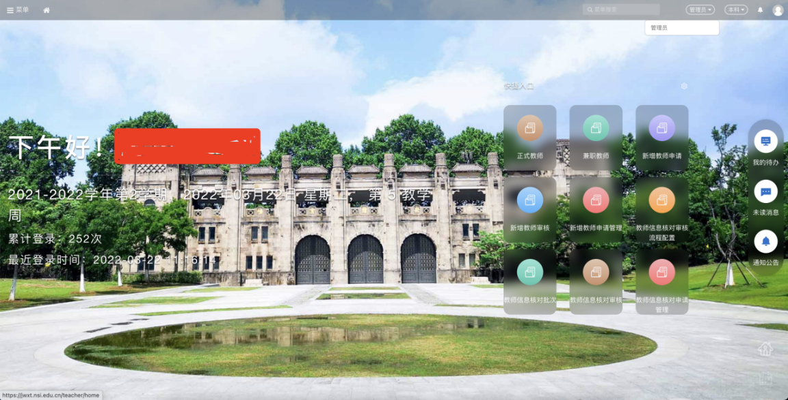

非本部校区人员登录
  - 首先登录学校官方WebVPN（https://webvpn.nsi.edu.cn）
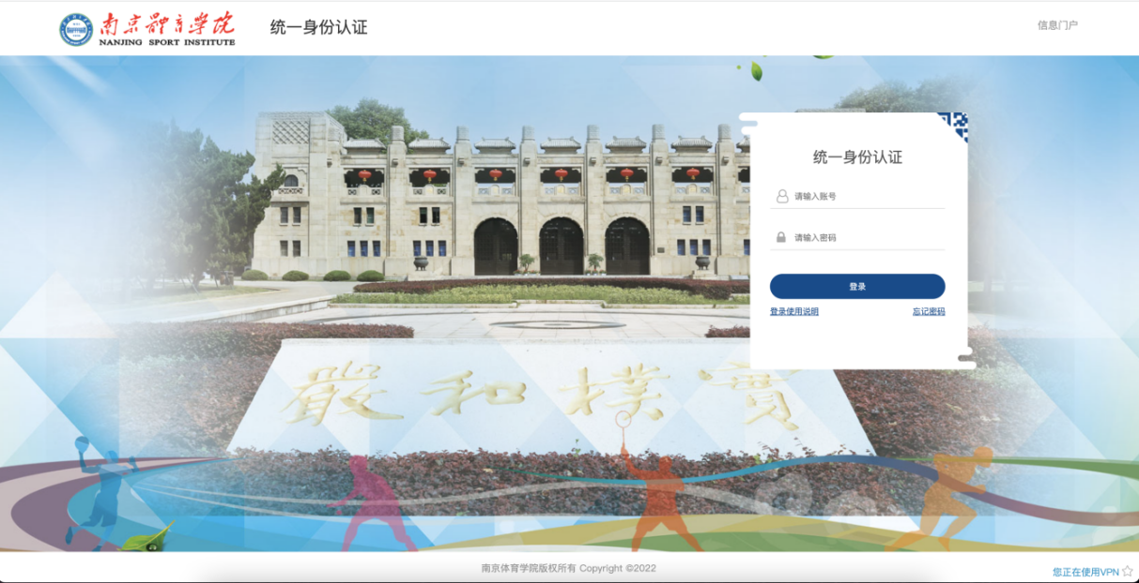
此处用户名密码是统一身份认证的用户名和密码，如果密码忘记，点忘记密码找回即可；
  - 输入门户账号/密码，登录学校WebVPN，在【校内应用】菜单下即可找到【教务系统(新)】
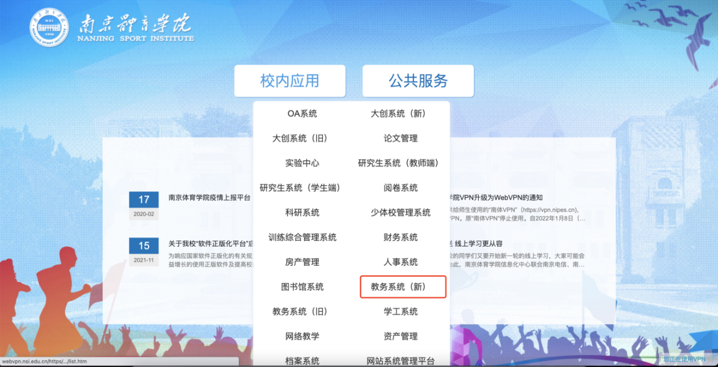
  - 点击【教务系统(新)】即可登录自己的账号。

教学奖励申报
点击【菜单】——【教师全部服务】——【教学奖励申报】
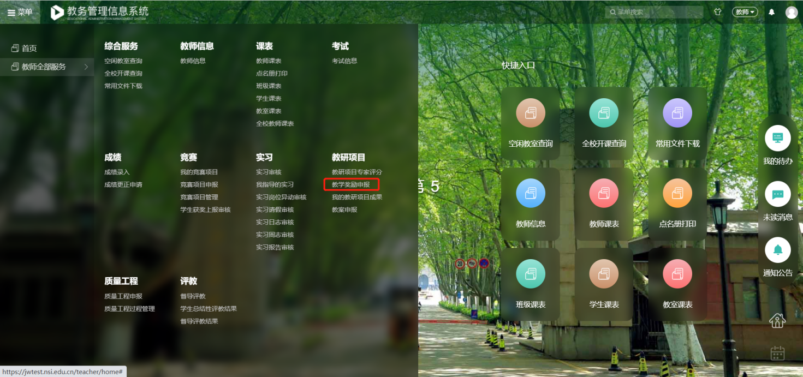
选择批次后，点击进入
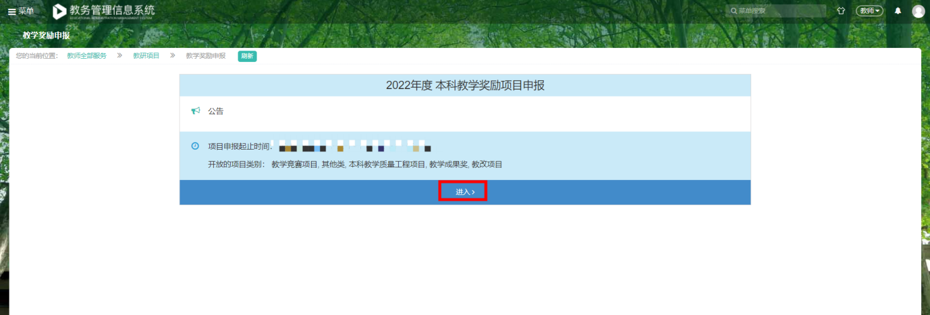

有五个模块可以进行申报（教改项目、本科教学质量工程项目、教学成果奖、教学竞赛项目、其他类）
五个模块申报流程基本一致，本文档以教改项目为例。
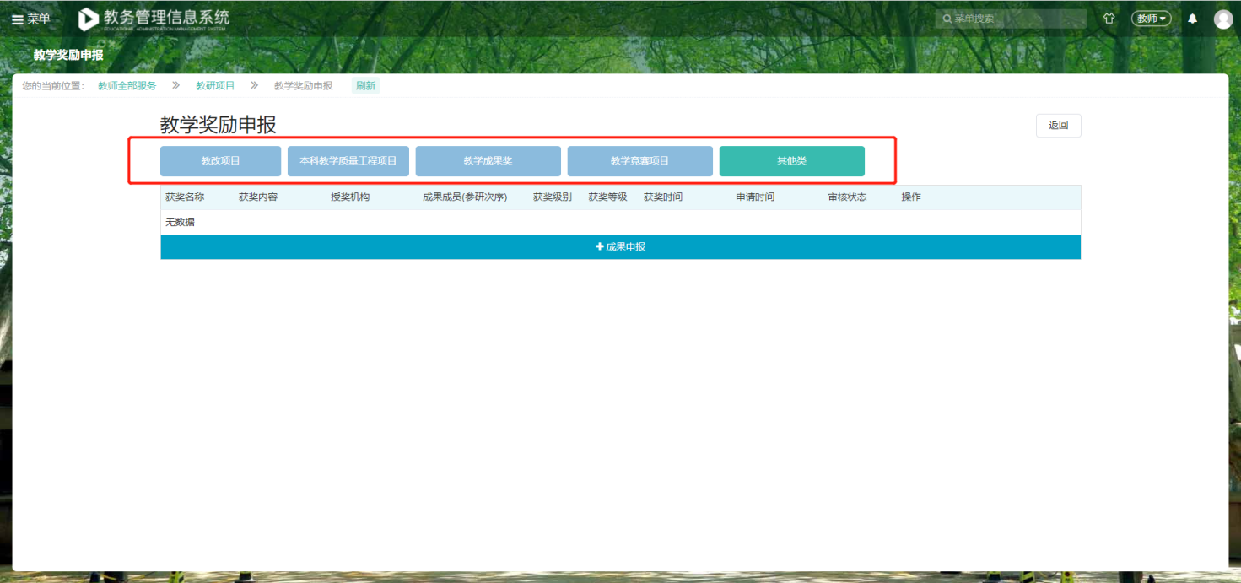

教改项目申报
点击成果申报
填写申报信息（*为必填），如项目有其他成员，可点击下方添加按钮进行添加校内成员或校外成员。
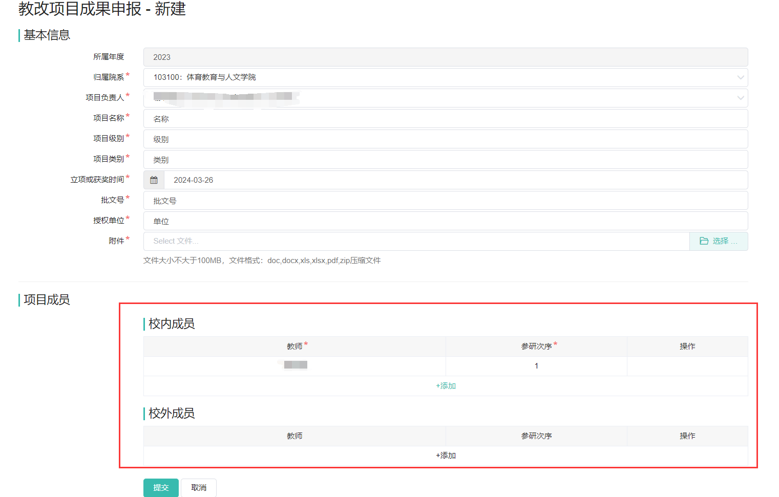
信息填写完成后点击提交即可。

点击【详情】、【撤回】按钮可以进行相应操作（撤回只能撤回未审核的项目）
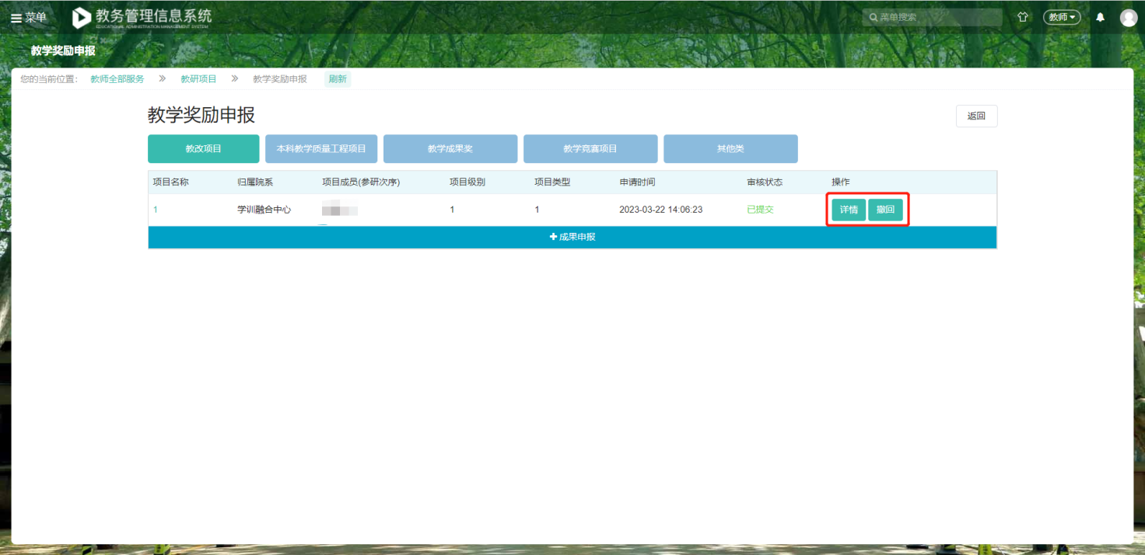
项目审核通过。
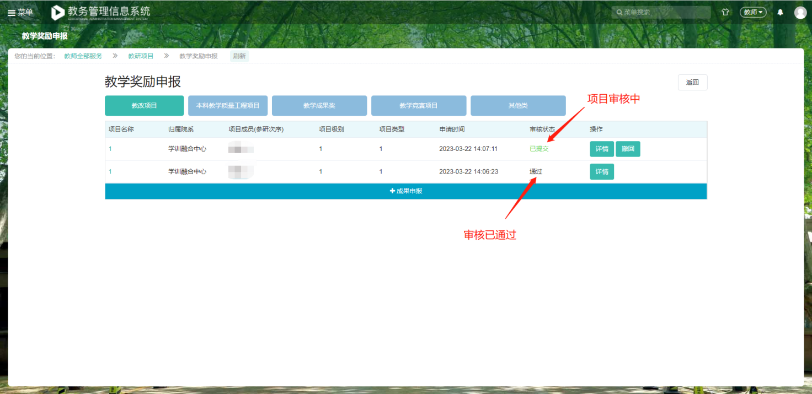

填写说明
（一）教改研究项目
1. 项目级别为：国家级、省级（省部级）。
2. 项目类别：重大（重中之重）、重点、一般、产学合作协同育人等等。
3. 所属单位、授权单位（机构）请填写单位（机构）全称。
（二）教学成果奖类项目
- 成果形式：研究报告、专著、课程、教材等。
- 获奖名称：教学成果奖、教育教学与研究成果奖、高等教育科研成果奖等。
- 获奖级别：国家级、省级、校级。
- 获奖等级：特等奖、一等奖、二等奖、三等奖。
（三）本科教学质量工程项目
- 项目类别参照《奖励办法》第三章第九条。如一流专业、一流课程、教学团队、优秀教案等。
- 项目级别：国家级、省级、校级。
（四）教学竞赛类项目
1.竞赛级别：国家级、省级、市厅级、校级。
2.获奖等级：特等奖、一等奖、二等奖、三等奖、最佳XX奖、优胜奖、优秀奖等。
（五）其他类项目
若所获奖项无法归类至以上四类项目，请填写“其他类”表格。

注：与本科教学无关的项目（如科研项目、论文等）不要申报。

